Новый синтетический метод получения замещенных гидроксипирpолидинов
Жаров Н.П.¹, Поспелов Е.В.², Сухоруков А.Ю.^{2,3}
Студент, 1 курс специалитета
¹Московский государственный университет имени М.В. Ломоносова,
химический факультет, Москва, Россия
²Институт органической химии им. Н.Д. Зелинского РАН,
Москва, Россия
³Российский химико-технологический университет им. Д.И. Менделеева,
Москва, Россия
E-mail: zharovpa@mail.ru
N-гидроксипирролидины являются важным классом азотистых гетероциклов, входящих в состав некоторых биологически-активных соединений и лекарственных препаратов. В связи с этим, разработка новых направленных методов синтеза производных гидроксипирролидинов является важной синтетической проблемой. Нами был разработан двухстадийный протокол получения N-гидроксипирролидинов, начиная из легкодоступных алкоксиалкенов и нитроалкенов. На первой стадии эти вещества вводятся в реакцию вместе с кислотами Льюиса с образованием продукта [4+2]-циклоприсоединения – 6-алкоксинитронатов 1. Последующее сужение цикла с использованием гидридных восстановителей в сильно-кислых условиях приводит к образованию целевых продуктов – гидроксипирролидинов 2. Показано, что разработанный метод позволяет получать хиральные гидроксипирролидины с ее>99,5 %.
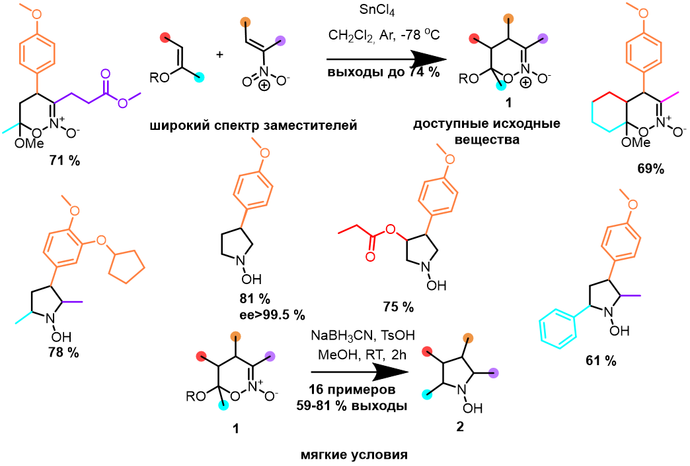Рисунок 1. Двухстадийный путь получения гидроксипирролидинов
Работа выполнена при финансовой поддержке РНФ (грант 22-13-00230 (продление)).

